湘湖人文行走
先到城山广场集合。以下是一直往西南走的方向。
主题1：越。越王城遗址、越王祠、古越亭、城山怀古、西施别越、越堤、越王桥、陶朱亭等。
主题2：跨湖桥遗址。跨湖桥遗址博物馆，极地海洋公园对面。
主题3：杨时。杨堤、立雪桥、杨时雕像。
主题4：萧山的几个名人。湖山广场北面。
中间吃饭自己解决，吃完饭下午可以自己游览一下湘湖美景。
主题5：陶行知湘湖师范。定山岛。（有点远，且不知遗迹是否还要，吃过饭后下午自行前往）

在看资料过程中摘录的一点东西
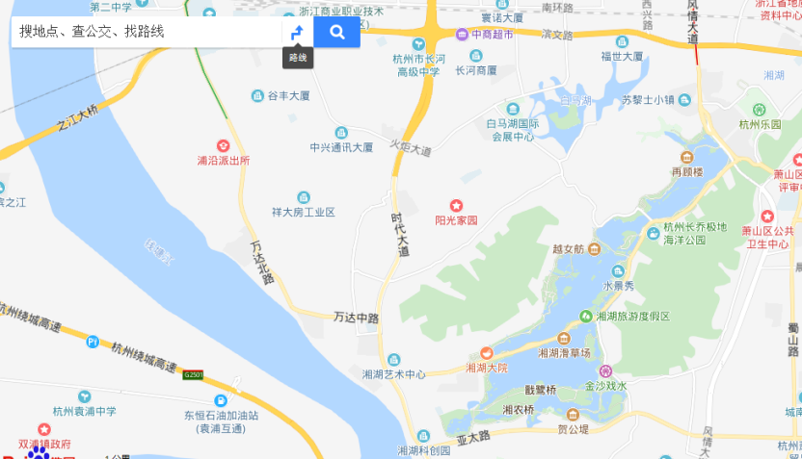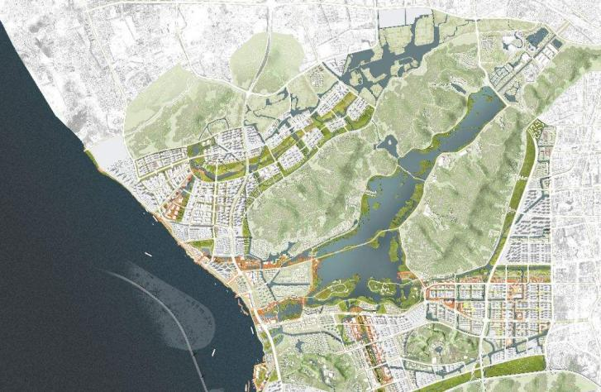
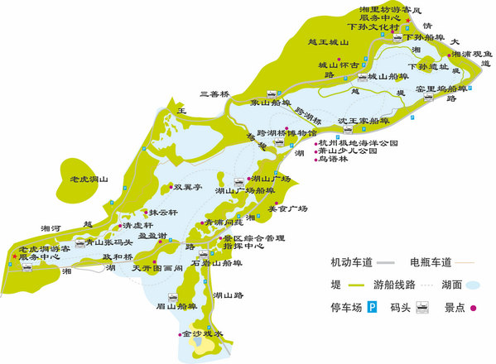
湘湖景点分布图

史前：跨湖桥遗址★
跨湖桥：葫芦形的湘湖分为两个部分，西南部面积较大的称为上湘湖，东北部面积较小的称为下湘湖。上湘湖与下湘湖间的葫芦颈地带，有一座跨连东西两岸的古桥，叫跨湖桥。
全国重点文物保护单位〔2006〕
跨湖桥遗址博物馆于2009年9月28日开馆。
碳14测年距今7000－8000年。出土遗物有稻谷米及形制别致的各种陶器，另有堪称“中华第一舟”的7500年前的独木舟。其有机质文物保存良好。
1950年代就有发现新石器时代陶片。1990年，第一次发掘，2001年夏，第二次发掘（2001年度全国十大考古新发现），2002年冬，第三次发掘。2003年，还发现了下孙遗址。
独木舟为什么这么长时间没有烂掉？说明遗弃后并未长期暴露于陆地，而是很快被淹没。周边存在木浆、石锛等物件，说明不是有意或有准备的遗弃。洪水。

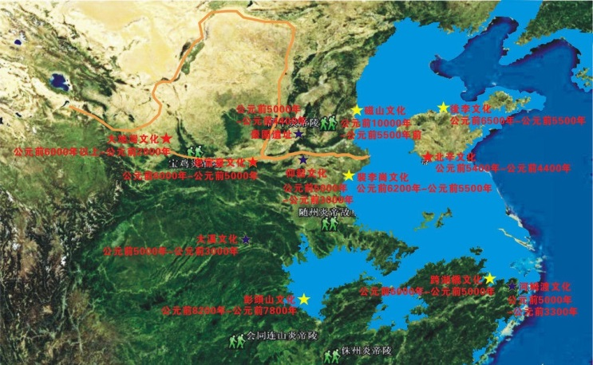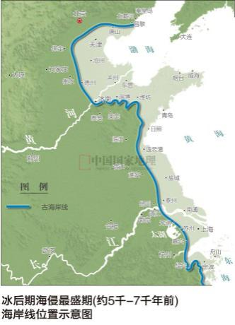
后被洪水淹没。
卷转虫海侵，距今6000年前后达到高潮，海面高出今海平面2-3米。宁绍平原的许多地区沦为浅海，湘湖一带也是浅海的一部分，城山等都是浅海中的岛屿。
稍后，海退开始，到距今5000年前后，海平面接近今海平面。湘湖一带，涨潮时是茫茫海水，退潮时是一片滩涂。——可以联系到这时的杭州。

春秋：吴越争霸★
不仅紧邻，而且民族渊源、生活习性、生态资源都非常接近。《越绝书》卷六云:“吴越为邻，同俗并土；西州大江，东绝大海；两邦同城，相亚门户”。同书卷七:“吴越二邦，同气共俗”。《吕氏春秋·知化篇》也有“夫吴之与越也，接土邻境壤。交通属，习俗同，言语通”的记载。吴越有你没我。
吴越争战的初期，吴国的中心在今苏州一带，越国的中心在今绍兴一带，中间的钱塘江（包括杭州湾）江宽潮急，极好防御，吴越本科以钱塘江为界，但他们都不满意划江而守。钱塘江既是吴越两国防守时的底线，也是他们扩张时的起点，钱塘江沿岸是吴越争霸的战略要地。
春秋时的杭州市区还是一片沼泽。
公元前496年，吴王阖闾率军攻越，双方主力战于檇李。越以死罪刑徒阵前自刎，乘吴军注意力分散之机发动猛攻，大败吴军。阖闾负伤身死，夫差继位为王。二十六年，越以水军攻吴，战于夫椒(今江苏太湖中洞庭山)。越军战败，主力被歼。吴军乘胜追击，占领越都会稽(今浙江绍兴)。越王勾践率余部5000人被围于会稽山上。勾践请降，吴大臣伍员建议勿许，认为“今不灭越，后必悔之”。夫差因急于北上中原争霸，未采纳伍子胥建议，以越王质吴为条件，许降撤兵。

《吴越春秋》：“越王勾践五年五月，与大夫种、范蠡入臣于吴，群臣皆送至浙江之上。临水祖道，军阵固陵。”祖道：古代为出行者祭祀路神，并饮宴送行。
《吴越春秋》，东汉赵晔撰，是一部记述春秋战国时期吴、越两国史事为主的史学著作。
《越绝书》：“浙江南路西城者，范蠡屯兵城也，其陵固可守，故谓之固陵，所以然者，以其大船军所置也。”
《越绝书》，以春秋末年至战国初期吴越争霸的历史事实为主干，上溯夏禹，下迄两汉，旁及诸侯列国，被誉为“地方志鼻祖”。
“馈鱼退敌”的传说。嘉泰《会稽志》引夏侯曾先《会稽地志》：“萧山越王城，在县西九里。夏侯曾先《地志》云：‘吴王伐越，次查浦。越立城以守查。吴作城于浦东以守越，以越在山绝水，乃赠之以盐鱼。越山顶有井，深不可测，广二丈余，中多鱼，乃取鲤一双以报吴。吴知城中有水，遂解军而去。其山四方皆高隐然，有城堑遗址，其中垣平，井泉湛然。’”
明嘉靖《萧山县志》载：“吴伐越，次查浦。勾践保此拒吴，名越王城，又名越王台。前两峰对峙如门，曰马门。”
战国 楚国灭越国。杭州纳入楚国版图。
清康熙《萧山县志》：“萧山，……又云萧然山。旧志云：晋许询于此凭林筑室，有萧然自适之趣，故名。或云勾践与夫差战，败，以馀兵楱此，四顾萧然，故名。”
《越绝书》中有载：“勾践将降，西至浙江，待诏入吴，故有鸡鸣墟”。这个鸡鸣墟就是鸡鸣山。
明代学者刘宗周游湘湖老虎洞后，曾留下对联：“此地曾传尝胆事，我来犹忆卧薪人。”
《左传·哀公元年》：“越十年生聚，而十年教训，二十年之外，吴其为沼乎！”
生聚：繁殖人口，聚积物力；教训：教育，训练。指军民同心同德，积聚力量，发愤图强，以洗刷耻辱。

西施的出生地，又说是萧山临浦苎萝村人。但有学者认为是清人毛奇龄等伪造。

唐 贺知章★ 永兴（萧山）人
盛唐著名诗人，流传下来并不多，《全唐诗》存其诗1卷，仅20来首。
回乡偶书 二首
少小离家老大回，乡音无改鬓毛衰。儿童相见不相识，笑问客从何处来。
离别家乡岁月多，近来人事半消磨。惟有门前镜湖水，春风不改旧时波。
咏柳
碧玉妆成一树高，万条垂下绿丝绦。不知细叶谁裁出，二月春风似剪刀。
最为后人称道的两件事，一是对李白的提携，一是告老还乡时唐玄宗的亲自饯行。

北宋 杨时★ 任越州萧山令，修筑湘湖
“程门立雪” 游酢（春风和气中坐三月而来）
《宋史·杨时传》原文及翻译
杨时字中立，南剑①将乐人。幼颖异，能属文。稍长，潜心经史。熙宁九年，中进士第。河南程颢与弟颐讲孔、孟绝学于熙、丰之际，河、洛之士翕然师之。时调官不赴，以师礼见颢于颍昌，相得甚欢。其归也，颢目送之曰：“吾道南矣。”四年而颢死，时闻之，设位哭寝门，而□书赴告同学者。至是，又见程颐于洛，时盖年四十矣。一日见颐，颐偶瞑坐，时侍立不去，颐既觉，则门外雪深一尺矣。关西张载尝著《西铭》，二程深推服之，时疑其近于兼爱，与其师颐辨论往复，始豁然无疑。
杜门不仕者十年，久之，历知浏阳、余杭、萧山三县，皆有惠政，民思之不忘。张舜民在谏垣，荐之，得荆州教授。时安于州县，未尝求闻达，而德望日重，四方之士不远千里从之游，号曰龟山先生。会有使高丽者，国主问龟山安在，使回以闻。召为秘书郎，迁著作郎。
李纲之罢，太学生伏阙②上书，乞留纲，军民集□数十万，朝廷欲防禁之。吴敏乞用时以靖太学，时得召对，言：“诸生伏阙纷纷忠于朝廷非有他意但择老成有行谊者为之长则将自定。”钦宗曰：“无逾于卿。”遂以时兼国子祭酒。
高宗即位，除工部侍郎。陛对言：“自古圣贤之君，未有不以典学为务。”除兼侍读。连章丐外，以龙图阁直学士提举杭州洞霄宫。已而告老，致仕，优游林泉，以著书讲学为事。卒年八十三，谥文靖。
时在东郡，□交皆天下士，先达陈瓘、邹浩皆以师礼事时。暨渡江，东南学者推时为程氏正宗。晚居谏省，仅九十日，凡所论列皆切于世道。凡绍兴初崇尚元祐学术，而朱熹、张栻之学得程氏之正，其源委脉络皆出于时。
（选自《宋史·列传第一百八十七》，有删改）
【注】①南剑：今属福建省。②伏阙：拜伏于宫阙下，多指直接向皇帝上书奏事。
译文：
杨时，字中立，南剑州将乐县人。幼年时特别聪明，能做文章，稍长大以后，潜心于经典史书。熙宁九年（1076），考中进士。河南人程颢与弟弟程颐讲授孔子、孟子绝学于熙宁、元丰之际，河、洛一带的读书人都集结那里拜他们为师。杨时被选调官职却不赴任，以学生拜见老师的礼仪在颍昌谒见程颢，师生相处很是快乐。到他回家的时候，程颢目送他时说：“我的道学思想现在向南传播了。”四年以后程颢去世，杨时知道这件事后，就在寝门设灵位哭祭，并又用书信转告他的同学们。到这时，又到洛阳拜见程颐，杨时大概已有四十岁了。有一天去见程颐，程颐偶然闭目休息而坐，杨时侍立门外一直没有离开，程颐醒来后，就发现门外下雪已深至一尺了。关西张载曾经写作《西铭》，二程很推崇（称誉）它，杨时怀疑它近于（墨家的）兼爱之论，与他的老师程颐多次辩论，才豁然开朗没有疑问。
杨时闭门读书不去做官有十年，很久以后，才历任浏阳、余杭、萧山三县知县，都有好的政绩，民众思念他始终不忘。张舜民在谏司，推荐他做了荆州教授职。杨时安心在州县任职，从没有想到寻求闻达显贵，而他的品德越来越好，声望越来越高，四方各地的士大夫们不远千里都来跟着他学习，称他“龟山先生”。正逢有使节出使高丽，高丽国主询问龟山先生在哪里，使者回来后把这个情况（高丽国主询问杨时情况的事）向皇上禀报。杨时因此被召任为秘书郎，迁任著作郎。
李纲被罢免之后，太学生跪伏于宫廷前上书，请求留任李纲，集合在一起的军民有几十万，朝廷想禁止他们集中。吴敏请求任命用杨时来平息太学生的集结事件，杨时得以被召到朝廷谈论对策，他说：“各位太学生纷纷俯伏在宫阙之前，这是忠于朝廷，并没有其他的用意，只要选择老成持重而有品行、道义的人担任主帅，那么这件事就会自然平息。”钦宗皇帝说：“大臣中没有谁比你说的更有道理。”于是任命杨时兼任国子祭酒。
高宗即位，杨时担任工部侍郎。他与陛下论对时说道：“自古圣贤的君王，没有不以致力于圣贤之学为首要任务的。”授命兼任侍读。杨时连续上章请求外任，以龙图阁直学士职提举杭州洞霄宫。不久告老，以本官辞职家居，优游于山林名胜之地，把著书讲学当作自己的主要事务。去世时八十三岁，谥号“文靖”。
杨时在东郡，交往的人都是天下的名士，先贤显达之士陈瓘、邹浩都以老师的礼仪事奉杨时。宋室南渡长江以后，东南的学者都推举杨时为程氏的学问正统传人。晚年居任谏省，才九十天，他所论说列举的都切中时弊世道。并且南宋绍兴初年崇尚元祐时期的学术，而朱熹、张栻的学问之所以能够得到程氏的正统之传，它的源委脉络相承都是出于杨时。

“程门立雪”的最早史料：
《二程语录·侯子雅言》：“游、杨初见伊川，伊川瞑目而坐，二人侍立，既觉，顾谓曰：‘贤辈尚在此乎？日既晚，且休矣。’及出门，门外之雪深一尺”。
《宋史·杨时传》：杨时和游酢“一日见颐，颐偶瞑坐，时与游酢侍立不去，颐既觉，则门外雪深一尺矣”。

南宋 陆游 湘湖采莼
《新晴马上》 此生安得常强健，小艇湘湖自采蓴(同“莼)。
《寒夜移疾》 天公何日与一饱,短艇湘湖自采蓴？
《病后往来湖山间戏书》 寻僧独泛若耶月，携友共采湘湖蓴。
陆游是山阴人，来湘湖极为方便。他到湘湖采莼的经历后来成了他心中永恒的美好回忆。
元末 诗人、画家王冕游湘湖。
刘基（刘伯温） 加入朱元璋之前，常到好友任原礼（萧山的一个读书人）家。

明末清初 张岱★
描写湘湖

清 学者毛奇龄（萧山人）

近代 湘湖师范★
1927年3月，陶行知在南京北郊劳山脚下创办晓庄试验乡村师范。
当时浙江省的教育行政工作由国立第三中山大学（1928年改名浙江大学）统一管理，校长蒋梦麟、秘书长刘大白拟以晓庄师范为榜样，在浙江办一所乡村示范学校。1928年3月，蒋梦麟等亲赴南京晓庄师范实地考察，并聘请陶行知先生主持筹建浙江的第一所乡村师范。7月，陶行知与操震球（湘湖师范首任校长）等到湘湖定山考察。
1928年10月1日，正式开学。1930年，又在压乌山麓建成新校舍，作为湘湖师范本部，定山校舍改为分部。浙江的“晓庄师范”。
1928年11月，陶行知 师生座谈《湘湖教学做讨论会记》 1932年，《生活教育》演讲
湘湖师范创建时名为“浙江省立乡村师范学校”，1933年改为“浙江省立湘湖乡村师范学校”，1953年改为“浙江省萧山师范学校”，1957年改为“浙江省湘湖师范学校”。 历经数次更名后，湘湖师范于2002年9月26日成建制并入杭州广播电视大学，挂牌为“杭州广播电视大学湘湖校区”。2007年1月，杭州广播电视大学作为主要举办者开始筹建杭州科技职业技术学院。2009年2月26日，浙江省政府批复同意正式建立杭州科技职业技术学院。

**********************************************
附：
江南—江东—吴越
现代学者认为，“江南”作为一个人文地理单元，其最具代表性的区域是以太湖流域为核心的长江三角洲平原和钱塘江及杭州湾南岸的宁绍平原。
江东，长江在安徽芜湖拐了一个近90°的大弯长江自此转而向北流动，过了南京，才又重新东向入海。古人坐北朝南区分左右，以东为左，以西为右，故而“江东”亦被称之为“江左”。
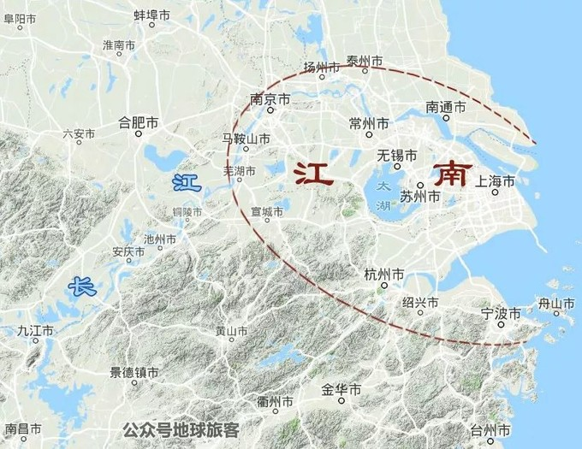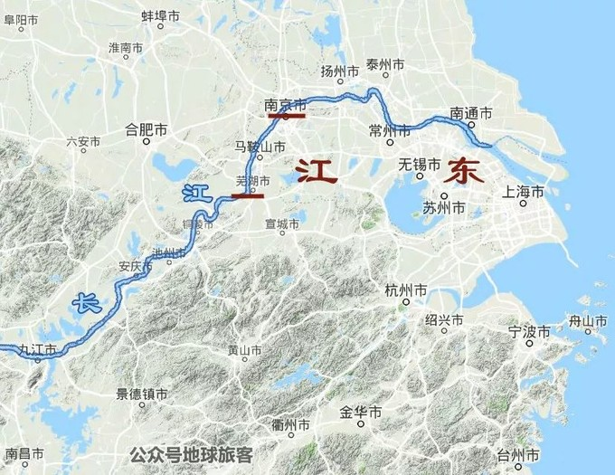
吴越彪悍刚的民风
《唐雎不辱使命》：“夫专诸之刺王僚也，彗星袭月；聂政之刺韩傀也，白虹贯日；要离之刺庆忌也，仓鹰击于殿上。”
《吴越春秋·卷四·阖闾内传》有记。
公元前516年，公子光（吴王阖闾）为夺王位，与伍子胥密谋用刺客专诸以鱼肠剑刺死了吴王僚，第二年，阖闾又谋划刺杀其逃亡到魏国的儿子庆忌。一个人叫要离的人，就这样走进了《吴越春秋》。庆忌是吴国第一勇士，人难近其身。为了搏取庆忌的信任，要离居然让阖闾砍断自己的右臂，杀掉自己的妻儿。
最终，要离用短矛刺穿了庆忌胸膛。士兵拔刀围住要离，庆忌却在生死停留间无比释怀，并说道：“我们怎么可以在一天之内杀死吴国的两个勇士呢？”
要离归吴受到了阖闾的重赏，我们再难以揣度是怎样的万千思绪从要离的心上经过，他拒绝了封赏，然后呢，拔刀自刎。
要离和庆忌，都不是个例。在吴越之地，这样强悍忠诚、重义轻生的死士豪杰比比皆是，一言不合就是大义凛然舍生忘死的拼杀与自刎，如此血腥而彪悍的民风，至少延续了近千年。

先是越国在吴国

檇zuì李（嘉兴的古地名）之战《左传》记载：
吴伐越。越子句践御之，陈于槜李。句践患吴之整也，使死士再禽焉，不动。使罪人三行，属剑于颈，而辞曰：“二君有治，臣奸旗鼓，不敏于君之行前，不敢逃刑，敢归死。”遂自刭也。师属之目，越子因而伐之，大败之。灵姑浮以戈击阖庐，阖庐伤将指，取其一屦。还，卒于陉，去槜李七里。夫差使人立于庭，苟出入，必谓己曰：“夫差！而忘越王之杀而父乎？”则对曰：“唯，不敢忘！”三年，乃报越。
吴国进攻越国，越王勾践发兵抵御吴军，在檇李摆开阵势。勾践担心吴军军阵严整，派敢死队再冲锋擒捉吴军，吴军阵势不动。勾践派罪犯排成三行，把剑架在脖子上而致辞说：“两国国君出兵交战，下臣触犯军令，在君王的队列之前显示出无能，不敢逃避刑罚，谨自首而死。”于是都自刎而死。吴军都注意地看着，越王乘机下令进攻，大败吴军。灵姑浮用戈击刺吴王阖庐，阖庐的脚趾受伤，灵姑浮得到吴王的一只鞋。阖庐退兵，死在陉地，距离檇李七里地。夫差派人站在院子里，只要自己出去进来，都一定要对自己说：“夫差！你忘记越王杀了你父亲吗？”夫差自己就回答说：“是。不敢忘记！”到第三年就向越国报了仇。

关于张岱
《自为墓志铭》
蜀人张岱，陶庵其号也。少为纨绔子弟，极爱繁华，好精舍，好美婢，好娈童，好鲜衣，好美食，好骏马，好华灯，好烟火，好梨园，好鼓吹，好古董，好花鸟，兼以茶淫橘虐，书蠹诗魔，劳碌半生，皆成梦幻。年至五十，国破家亡，避迹山居。所存者，破床碎几，折鼎病琴，与残书数帙，缺砚一方而已。布衣疏莨，常至断炊。回首二十年前，真如隔世。
……

《陶庵梦忆·湘湖》
西湖，田也而湖之，成湖焉；湘湖，亦田也而湖之，不成湖焉。湖西湖者，坡公也，有意于湖而湖之者也；湖湘湖者，任长者也，不愿湖而湖之者也。任长者有湘湖田数百顷，称巨富。有术者相其一夜而贫，不信。县官请湖湘湖灌萧山田，诏湖之，而长者之田一夜失，遂赤贫如术者言。今虽湖，尚田也，不下插板，不筑堰，则水立涸；是以湖中水道，非熟于湖者不能行咫尺。游湖者坚欲去，必寻湖中小船与湖中识水道之人，溯十阏三，鲠咽不之畅焉。湖里外锁以桥，里湖愈佳。盖西湖止一湖心亭为眼中黑子，湘湖皆小阜、小墩、小山，乱插水面，四围山趾，棱棱砺砺，濡足入水，尤为奇峭。余谓西湖如名妓，人人得而媟亵之；鉴湖如闺秀，可钦而不可狎；湘湖如处子，视娗羞涩，犹及见其未嫁时也。此是定评，确不可易。
译：西湖，因平坦形成湖，形成大湖；湘湖，也平坦，不成大湖。西湖闻名，因为苏东坡，要有意于西湖而成为闻名的湖；湘湖，不管它特别长，不愿此湖成为著名的大湖。任长者拥有湘湖田数百顷，堪称巨富。有相面者相其一夜就贫，他自己不信。县官想让湘湖灌溉萧山田，下诏淹掉，因此长者的田地一夜失去，于是赤贫如相面者的预言。今虽然是湖，还是田，不下插板，不筑堰，于是水立涸；因此湖中水道，不是非常熟悉湖的人不能行咫尺。游湖者如果非要去，必寻湖中小船与湖中识水道之人，溯十退回三，鲠咽不之畅。湖里外锁以桥，里湖更加好。西湖只有一湖心亭为眼中黑子（画龙点睛之笔），湘湖都是小山丘、小墩、小山，乱插水面，四围山弯弯曲曲，棱棱砺砺，濡足入水，尤为奇峭。我称西湖如名妓，人人可以调戏它；鉴湖如大家闺秀，可欣赏而不可狎；湘湖如处子，视娗羞涩，还可以看到其未嫁时的面目。此是定评，确不可易。

《西湖梦寻·明圣二湖》
自马臻开鉴湖，而由汉及唐，得名最早。后至北宋，西湖起而夺之，人皆奔走西湖，而鉴湖之淡远，自不及西湖之冶艳矣。至于湘湖则僻处萧然，舟车罕至，故韵士高人无有齿及之者。
余弟毅孺常比西湖为美人，湘湖为隐士，鉴湖为神仙。余不谓然。余以湘湖为处子，眠娗羞涩，犹及见其未嫁之时；而鉴湖为名门闺淑，可钦而不可狎；若西湖则为曲中名妓，声色俱丽，然倚门献笑，人人得而媟亵之矣。人人得而媟亵，故人人得而艳羡；人人得而艳羡，故人人得而轻慢。在春夏则热闹之，至秋冬则冷落矣；在花朝则喧哄之，至月夕则星散矣；在晴明则萍聚之，至雨雪则寂寥矣。
故余尝谓：“善读书，无过董遇三馀，而善游湖者，亦无过董遇三馀。董遇曰：‘冬者，岁之馀也；夜者，日之馀也；雨者，月之馀也。’雪巘古梅，何逊烟堤高柳；夜月空明，何逊朝花绰约；雨色涳蒙，何逊晴光滟潋。深情领略，是在解人。”
即湖上四贤，余亦谓：“乐天之旷达，固不若和靖之静深；邺侯之荒诞，自不若东坡之灵敏也。”其余如贾似道之豪奢，孙瀛之华瞻，虽在西湖数十年，用钱数十万，其余西湖之性情、西湖之风味，实有增曾梦见者在也。世间措大，何得易言游湖。

译：我弟弟毅儒，经常把西湖比喻成美人，把湘湖比喻成隐士，把鉴湖比喻成神仙。我却不这样认为。我把湘湖比作处女，腼腆而羞涩，还能看到她还未出嫁时的风姿；鉴湖是位名门的淑女，虽然令人钦佩，却不可以狎弄亲近；西湖的美好似声色俱丽的最漂亮的风尘女子，纵然天香国色，毕竟是卖笑之身，谁都可以亲近她，倾慕她，正因为如此，也就人人都可以轻慢她，抛弃她。西湖在春夏时节最为热闹，秋冬两季却又冷冷清清；二月十五花朝节时人声喧闹，八月十五月夕（即中秋）时节的人却只有零零星星的；天气晴朗的时候人们纷纷到来，而雨雪之日又寂寥无比。
所以我常说：“要说善于读书，没人比得过董遇三余的方法；而最好的游湖之法，也没什么能比得过董遇三余的境界。”所谓董遇的三余，就是“冬天是一年的农余时间（可以读书/游湖），夜晚是白天的多余时间（可以读书/游湖），下雨的日子一年四季都有余。”。雪岭寒梅不让于烟堤岸柳、夜色涳蒙更比朝花绰约、烟雨蒙蒙时丝毫不比晴空潋艳时逊色，而这种种的美，在于人们如何去深情领略。
即使是“湖上四贤”。我也认为：“白居易的豁达开朗不如林逋的平和深邃；李泌求仙问道的荒诞自然比不上东坡的聪慧机智。”其余的像贾似道的奢侈，孙东瀛（孙隆，画家）的豪华，虽然他们也在西湖边数十年，耗费了数十万钱财，但他们对于西湖的性情，西湖的风味，实在是做梦都不曾领悟到啊。所以，世间的俗子文人，怎么能轻易的品评西湖呢！

陶行知与湘湖师范 程小林，《杭州科技职业技术学院院报》2012年6月，总第11期，第2版
1927年，为了探索改造中国教育，进而改造中国的道路，陶行知先生在南京郊外农村创办了南京试验乡村师范学校，即晓庄师范，震动了全国。
当时中国实行大学区制，主管浙江教育的是国立第三中山大学，即后来的浙江大学。校长蒋梦麟、社会名流刘大白和沈定一等，有意在浙江也办一所晓庄师范这样的学校。1928年2月25日，召开了浙江乡村师范第一次筹备会议，会后与会人员去南京晓庄师范参观，陶行知先生亲自接待并介绍了有关办学情况。
1928年4月1日，陶行知先生应邀到浙江大学参加了乡村师范第二次筹备会。会上决定委托陶行知先生创办浙江省立乡村师范学校。6月24日召开了第三次筹备会议，确定校长由陶行知先生推荐。6月27日，陶先生带着晓庄的学生操震球、程本海、王琳一起到杭州筹划具体的办学事宜。7月3日陶行知先生带领著名的建筑师朱葆初先生，一起勘定了“风景优美不亚于西湖，物产丰富要超过西湖”的萧山湘湖定山为校址。
1928年10月1日，在陶行知先生的亲自指导和参与创办下，浙江省立乡村师范学校（即湘湖师范学校）正式开学了。第一任校长是陶行知推荐的晓庄毕业生操震球。第一批教师（当时称指导员）也都是晓庄师范的毕业生，有程本海、王琳、李楚材、董纯才等。初创的湘湖师范带有明显的晓庄特色。学校的校歌暂用陶行知作词的《锄头舞歌》，校训是“教学做合一”。
开学典礼上师生宣誓的誓词是陶行知先生的《我们的信条》18条，其中有“我们深信教育是国家万年根本大计”、“我们深信乡村教育应当做改造乡村生活的灵魂”、“我们深信如果全国教师对于儿童都有‘鞠躬尽瘁，死而后已’的决心，必能为我们民族创造一个伟大的新生命”。湘湖师范，是陶行知先生创办晓庄师范后，悉心营造的第二块乡村师范教育和生活教育的实验园地。
学校开学后40天，1928年11月10日，陶行知先生又亲临学校指导，和全校师生座谈“教学做合一”。座谈会记录《湘湖教学做讨论会记》经陶行知亲自校阅后，发表在校刊《湘湖生活》第1、2期上，后被全国许多报刊转载。这篇文章是陶行知生活教育思想形成过程中的一篇重要经典性文献，也为湘湖师范的办学奠定了重要的思想理论基础。这次来校陶先生还为教师办公室和定山小学题写了“教学做合一”、“教学相长”等条幅。离校后，陶行知先生又来信鼓励大家发扬晓庄精神，但不可照搬过分，希望大家“认清目标，把握旨趣，认真苦干，努力不懈，将来自有成就”，他还为校刊《湘湖生活》重新题写了刊名。
1932年5月14日，陶行知先生再次来到湘湖师范作了“生活教育”和“科学教育”的讲座，对师生演示了科学实验。1934日陶行知先生第三次来到湘湖师范作了推广“小先生制”的讲座。1935月，陶先生给湘湖师范寄来了为教室题写的匾额“工学馆”三个字，还题写条幅赠送老师，勉励师生：“不做老爷、要流汗干事”。
在陶行知先生的关心指导下，他的学生操震球、方与严、黄质夫、金海观等相继担任湘湖师范校长，特别是第六任校长金海观先生在抗日战争期间带领师生流亡办学，转辗于浙南山区和浙闽边界一带，八年时间七易校址，在顽强的苦斗中创造性地实践陶行知教育思想，使湘湖师范的办学取得了引人瞩目的辉煌业绩，被誉为“浙江的晓庄”，受到了联合国教科文组织的关注，成为浙江近现代教育史上的一所名校。
湘湖师范在近八十年的办学历史中一直遵循着陶行知先生的办学理念，并在实践中不断发扬光大。

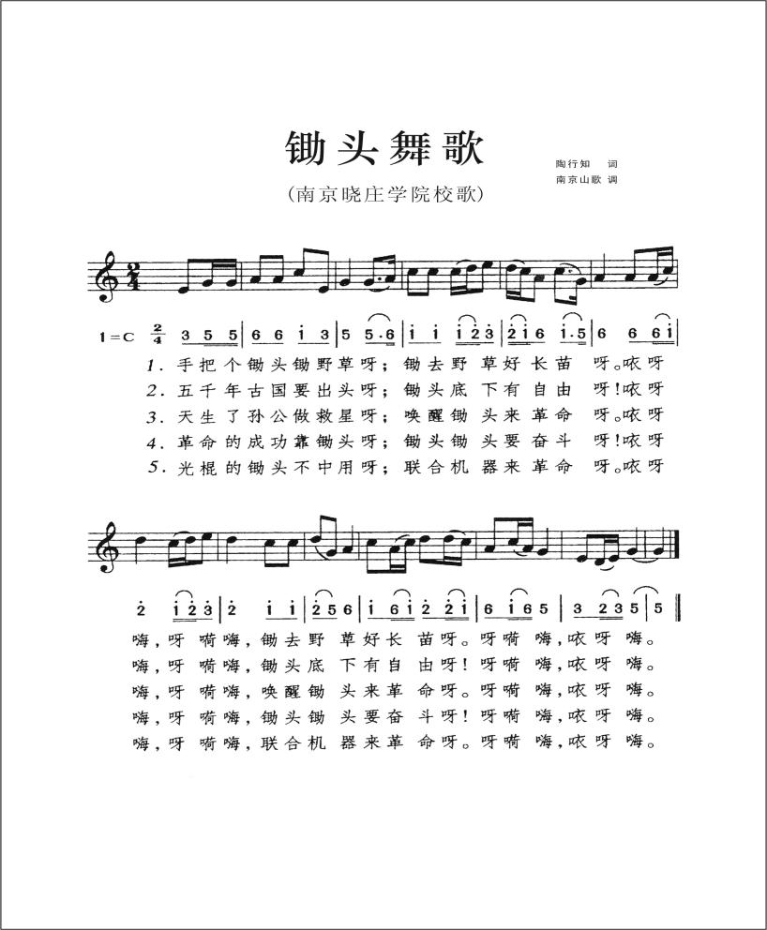
陶行知：我们的信条
《我们的信条》虽是我用笔写的，但不是我创的。我参观诸位先生在学校里实际的工作，心里不由人起了好多印象，积起来共有十八项，我就依着次序编成这套信条。所以这是诸位先生自己原来的信条，早已接受实行，今日只是大家共同温习一遍，并下定决心，终身奉行，始终如一。
我们从事乡村教育的同志，要把我们整个的心献给我们三万万四千万的农民。我们要向着农民“烧心香”，我们心里要充满那农民的甘苦。我们要常常念着农民的痛苦，常常念着他们所想得的幸福，我们必须有一个“农民甘苦化的心”，才配为农民服务，才配担负改造乡村生活的新使命。倘使个个乡村教师的心都经过了“农民甘苦化”，我深信他们必定能够叫中国个个乡村变做天堂，变做乐园，变做中华民国的健全的自治单位。这是我们绝大的机会，也就是我们绝大的责任。
我们深信教育是国家万年根本大计。
我们深信生活是教育的中心。
我们深信健康是生活的出发点，也就是教育的出发点。
我们深信教育应当培植生活力，使学生向上长。
我们深信教育应当把环境的阻力化为助力。
我们深信教法学法做法合一。
我们深信师生共生活，共甘苦，为最好的教育。
我们深信教师应当以身作则。
我们深信教师必须学而不厌，才能诲人不倦。
我们深信教师应当运用困难，以发展思想及奋斗精神。
我们深信教师应当做人民的朋友。
我们深信乡村学校应当做改造乡村生活的中心。
我们深信乡村教师应当做改造乡村生活的灵魂。
我们深信乡村教师必须有农夫的身手，科学的头脑，改造社会的精神。
我们深信乡村教师应当用科学的方法去征服自然，美术的观念去改造社会。
我们深信乡村教师要用最少的经费办理最好的的教育。
我们深信最高尚的精神是人生无价之宝，非金钱所能买得来，就不必靠金钱而后振作，尤不可因钱少而推诿。
我们深信如果全国教师对儿童教育都有“鞠躬尽瘁，死而后已”的决心，必能为我们民族创造一个伟大的新生命。
（1926年11月21日中华教育改进社特约乡村学校——江宁县教育局管辖燕子矶小学、尧化门小学、笆斗山小学、江苏省立明陵小学——教职员在明陵小学开第一次联合研究会，陶先生草拟了乡村教师十八条信条，由全体会员通过。本篇为陶行知在这次会上所作的报告。原载1926年12月10日《新教育评论》第3卷第2期。）

陶行知《湘湖教学做讨论会记》

问：“道尔顿制”与教学做合一之异同如何？——唐文粹
答：按“道尔顿制”，学生有一个时间的预算，依着进程表工作，不过它太看重了书本！它每门功课，都有实验室，其实只是图书室。在里面，学生根据先生做好的问题，各人按照各人程度去找答案。它的好处，便是能够按照各人的程度工作——聪明一点的可以做得快些，愚笨一点的可以做得慢些。所以在这制度下的学生比较旧式学校要自由得多。可惜它太看重了书本，而且须初中以上的程度才能行。
“教学做合一”是以生活为中心——怎样做，就怎样学；怎样学，就怎样教。所有的问题，都是从生活中发生出来的。从生活中发生出来的困难和疑问，才是实际的问题；用这种实际的问题来解决才是实际的学问。它的实验室是大自然和大社会，不像“道尔顿制”那样专在书本上做功夫了，虽然书中也有一部分可以解决生活问题，不过书仅能用为生活的工具罢了。
问：什么是“教学做合一”？——叶纶恕
答：教学做合一有两种涵义：一是方法，二是生活的说明。
在方法方面，它主张教的法子根据学的法子，学的法子根据做的法子。不然，便学非所用，用非所学了。
在又一方面，它是生活的说明，在做上教的是先生，在做上学的是学生。从先生对学生的关系说，做便是教；从学生对先生的关系说，做便是学。先生拿做来教，乃是真教；学生拿做来学，乃是实学。不在做上用功夫，教不成教，学也不成学。一个活动对事说是做，对已说是学，对人说是教。我们不能说种稻是做，看书是学，讲解是教。为种稻而讲解，讲解也是做，为种稻而看书，看书也是做。
例如烧饭是做，烧了一次饭得到一种经验而进步便是学；你的进步影响到别人，使得别人也进步，便是教。
又例如孙中山先生革命，也是教学做合一的。先生领导同志革命是做；愈革命愈进步，像组织兴中会，改组同盟会，民国成立，改组国民党，后又改为中华革命党，以至于十三年改组的中国国民党，这便是学；他一面革命，一面人家受了他的影响，也同起而参加革命，这不是教吗？
西洋教育最好的是“研究所”和小学，其余的中、大学都不大好。我有一次在美国参观一所研究所，觉得它的办法的确是教学做合一。一个六七十岁的老先生，带着几位助理，就是徒弟，在那儿共同研究。他自己研究蚊虫——看它是怎样产生，什么方法才能灭它，这便是做。他愈研究愈进步便是学。徒弟在旁边有研究蛇的，也有研究苍蝇的，都受他的影响而进步，便是教了。
连上海的绑匪，也是教学做合一。不然，一定利市没有发，包管被人捉了！冯玉祥练兵也是教学做合一的。他的军队之好连张作霖也承认。所以最好的教育，要想它有效，须是教学做合一；最坏的训练，要想它有效，也要教学做合一。教学做合一，是最有效力的法子。不过教学做合一，有死的教学做，有活的教学做。比方从前用嘴舌为教，用耳目为学，用手为做，那便是机械了，把教学做三个字都看死了。我们的耳、目、口、舌，四肢百体，统统是脑筋发号施令的器官。做一事，用得着什么器官，便用什么器官，这才是把做字看活呢！
有有意义的做与无意义的做。
人家怎样做，我也怎样做，而不求其所以然，便是无意义的做。在劳力上劳心，手到心到才是有意义的做。比方烧饭，便要用心想：“如何使饭烧得好？”“如何用烧饭的书，用别人烧饭的经验，使自己所烧的饭，既合口味，又合卫生？”这样烧饭才算是有意义的。
做有意义，即学有意义，教有意义。
做什么事，便看什么书，问什么人，用什么工具，那末才做得好，学得好，教得好。不然，“饱食终日，无所用心，难矣哉！”
问：教学做的目的是什么？——翁衍桢
答：教育的目的要先看所教的是什么人。各校有各校特殊的目的。像我们乡村师范学校，总目标是：培养乡村人民儿童所敬爱的导师。从总目标又析为五个分目标，如下表：
培养乡村人民儿童所敬爱的导师（康健的体魄、农人的身手、科学的头脑、艺术的兴味、改造社会的精神。）
问：社会改造教学做宜如何去干？——翁衍桢
答：我们是培养小学教员，便以小学教员对于社会改造来做例子。大凡小学教员，没有改造社会的精神，便是很枯燥无味的，乡村教师与未来的乡村教师，心理都应有当一个“理想的社会”。比方这里定山已是一个社会，我们要把这个原有社会的恶习惯、坏事情，统统革除，把我们心中理想的新社会实现出来。虽然时间不许我们立刻完全成功，但是我们干一段去了，可以把未完工作交给第二届同学，以至于第三届第四届第十届……同学去干。不过这里建设好了，对于你们将来出去做教员有什么关系呢？因为“以一知万”或“一隅三反”——定山会改造了，别处也就可以推想了。
教员的天职是变化，自化化人。虽然不容易学孙悟空的七十二变，但是至少要看重变化。普通许多做教员的，都是不得已而为之，这种心思我们应该着实革除!无论什么人，一说到当教员，必得有个理想的社会悬在心中。国民党员做教员的时候自然抱着三民主义的理想社会，去努力做下层建设的工作。假使他是个无政府党员，他便以一种无政府社会理想做根据，想以教育的力量来替代政府。我们对于自然的环境和人为的环境，都该要有理想的安排。教育是实现理想社会的历程，假使理想社会里有不好的东西，我们就要运用教育力量去变化它。至于优良的，虽在这社会之外，也要把它吸进来。
问：小学教员一个人单枪匹马，哪里有闲工夫去干社会工作？——项采林
答：小学教员是不是一个人？学校中许多小学生都是我们的小同志；而且来往的成人，个个都受我们的同化。比方叫孙中山先生来做小学教员，那他一定把许多小学生都变成小革命党了。小学生中大的能教小的，智的能教愚的。成人的朋友们也可一面感化一面协力去干的。穷乡僻壤的小学教师，决不是唱独脚戏。
问：赵叔愚先生对于农民的训练：(一)基本的训练，(二)生产的训练，(三)政治的训练，应否同时并进，或哪一步先干？——徐耀士
答：这个问题要看社会的情形而转移：或先干基本训练，或先干政治或生产，或同时并进都可。总之要看地方情形，哪一种容易着手，就先干那一种。
我们干民众训练，一进不能达到，万不可性急!性急了，非但精神上感觉很大的痛苦，而且事实上要发生障碍。要把我们理想的社会，慢慢一步步地进行。赵叔愚先生的农民训练，是整个的；要想训练整个的国民，就非整个的训练不可!(方与严补充)
问：照先生的《“伪知识”阶级》一篇看，或许是不要文章了？其于发表理论何？——罗谦
答：要发表理论，便要文章来做工具。你们的日记，便是学做文章的一个最好方法!日记是我们一天心灵的写真。每天不同的生活，要我们写出来，我们要应付这种要求，便自然的产生出活的文章。我们做小学教员的人，将来是要做些儿童文学给儿童看，做些民众文学给民众看，都是要此时练习成功的。所以每天日记，要把亲目所听、亲耳所见、亲手所做的发表出来。每天的生活不同，就能够使每天的文字不同。要有活的日记，就要有活的文字记载。进步一定比以前死的“作文”当然好得多。
问：“书本”是人生工具的一种，我们生活在世上，就随时随地要用工具，我们要工作就要有工具的准备。要有好的工作，就要有好的工具，所谓“工欲善其事，必先利其器”。那末书是准备做的利器，何等重要啦!为什么又有人说读书的人叫“书呆子”？这样势必使人都不读书而后快。到底如何？请陶先生释疑。——徐耀士
答：书只子就是读书没有目的的人。我平时尽力劝人不要做书呆子。书是一种工具，只能用，不可读。比如筷子是吃饭的工具，假使我们对于筷子，不晓得拿来用，却对着它“筷子，筷子”的念，那不是筷呆子了吗？从前有二句诗说：
“万般皆下品，唯有读书高。”
又说：
“满朝朱紫贵，尽是读书人。”
假使书是应当读的，便应使人人有书读；决不能单使一部分的人有书读，叫做“读书人”，又一部分的人无书读，叫做“不读书人”。比如饭是应当吃的，便应使人人有饭吃；决不能使一部分的人有饭吃，叫做吃饭的人，又一部分的人无饭吃，叫做不吃饭的人。只知读书不会做别的事，便是书呆子，书呆子和只会吃饭的饭桶一个样子。
问：何谓真知识，何谓伪知识？——黄上青
答：真知识是思想与行为结合而产生的知识，真知识是安根在经验里的。从经验里发芽长叶、开花结实的是真知灼见。
伪知识可分二种：
一、根本上错误的，不符事实。
二、强不知以为知，实在不知。大家告诉他，可是他自己一点经验没有，对于别人所说的话并不了解，这也是虚伪的知识。
可是真知识还有可以同接树枝一样接上的。大家的真知识，接在我们素有的经验上，也可变为自己的真知识。若自己一些经验没有，就是他人有真的知识也接不上去。
书本上的知识有一部分是真的，有一部分是伪的。文字好像是钞票，没有经验而发表的文字，好比是没有准备金的钞票。伪钞票不值一文钱。从前的八股文百分之九十九是伪的，现代的“洋八股”也是伪的!
问：教学做合一与设计教学法之异同如何？——毛守诚
答：设计教学法比“道尔顿制”好些。就精神说，它与教学做合一的道理也很相近。但既称为教学，往往把做字忘掉，便与教学做合一不符。行这个方法的学校，往往从先生脑袋里设出计划来，也有时与学生的生活渺不相关。教学做合一乃是生活法。有意义的生活自必有计划。但是，教的计划是根据学的计划，学的计划是根据做的计划。设计是为生活。设计教学做是生活法的一部分。
问：为什么天天要自己干扫地、抹桌、烧饭等工作？——黄上青
答：烧饭是一种美术的生活。做一桩事情，画幅图画，写一张字，如能自慰慰人就叫做美。一餐饭烧得好，能使自家吃得愉快舒服，也能够使人家愉快舒服，岂不是一种艺术吗？今夏冯玉祥氏，曾来我们晓庄学校参观，他看了我们那校里烧饭都是同学和指导员自己一起烧的，他马上打电报给总司令部：官兵一律自己烧饭，不用伙夫。后来他说：“第二集团军从此每月可省好多万元，而于战斗力也无损失!”
扫地抹桌，是养成扫除肮脏的习惯。我们还可以把扫地抹桌的魄力，推出去扫除全国的、全世界上的一切的肮脏东西!我们要能随时随地，见肮脏就除，见污秽就扫，必使家庭无肮脏，社会无肮脏，国家无肮脏，世界无肮脏而后已。
问：教学做合一，是要做什么事，才去看什么书，请教什么人。似此，则事实与时间上往往发生因应付不能裕如的困境，而绝端犯了“临渴掘井”“临时抱佛脚”的弊病!未稔何以教之——徐德春
答：“临时抱佛脚”是可耻的；临渴而能掘井，才算那人还不致去讨水或偷水喝，尚不无创造的精神!但是我们凡做一事，须要立定先后缓急的计划，准备充分可用的工具，才能应付裕如。倘使我们按照需要的生活历程去预定计划，自然没有“临渴掘井”的弊病了。

郁达夫（1932年）在湘湖师范演讲
郁达夫到过湘湖师范应该不止一次，因为郁达夫还有一首诗，题《湘湖师范<锄声>壁报》，发表于1935年初夏。那么有可能郁达夫又在1935年到湘师参观，并在看到《锄声》壁报后吟诗一首。

《教育要注重发展“创造欲”》（《湘湖生活》版）新发现的郁达夫的题诗、佚简与演讲文稿
今天承蒙贵校，要我演说，我觉得非常高兴，其实，我是不会说话的；我为了不会说话，近来连教书也不愿意了。写文章倒可以马马虎虎弄得过去，所以我今天来说话，感到非常的压迫。湘湖我早已闻名了，从前我们也曾谈起湘湖的风景，至于贵校晓得的时间并不早，因为二年前，有个穷学生要我想办法，后来我就介绍他到这里来。但是这个人现在已经不在这里了。今天我到贵校来是偶然的事，本来我近来想到各处跑跑，前几天跑到了杭州，有几位朋友就拖着我到了这里。刚刚看了贵校一切设施，觉得非常满意，因为现在的学校，大部分是贵族式的，要像贵校一样，有印刷机，缝纫机，及其他生产的方法的工学制度的学校还很少。在我所晓得的，从前有陶行知先生所办的燕子矶学校和定县的平民教育。不过定县的平民教育机关，经费有十几万，虽然他们范围很大，可是没有像贵校一样能够多方经济，而挣得很大的效果。我刚刚又听赵先生说，同学们都很用功，早上五点钟就起来读书。我想这是很好的现象，有些教育局长，他们做的事，实在近乎空干，对于教育经验毫无，你们要有了教育上的各种经验，然后去做教育局长或督学，那才不致瞎干盲动。因为自己在工作上找出路，是最妥当的事情；其他想做官的方法，实在不是出路。近年来中国农村经济破产，也为了农人想做官的缘故。比如农人都去当了兵，田便没有人来耕种，而且兵是只吃不干事情的，当了几年兵回来，就什么不干了，于是乎，农业生产量骤减，农村经济便濒于破产。
向来中国教育的出路有二条：一是轮回教育，一是做官教育。做官教育既如上述那样危险，轮回教育自然也站不住了。
一个人最大的问题是吃饭穿衣，但是吃饭穿衣是容易的事。至于饮食男女，也是容易做到的事情；只要你肯做工便不怕没饭吃，只要你能努力追求，不怕没女人到手。人最不容易做到的事，还是“创造”。“创造”的确不是一件容易的事。“创造”不是跟了人家依样画葫芦，“创造”是以自己的精神来发明一种新的事物。而且这新的事物须与大多数人有利益者。罗素说：“人有二种欲望：其一，是创造欲；其二，是所有欲”。创造欲是最好的欲望，如果中国人个个能够把创造欲发展起来，中国就好了。奈何中国人的创造欲完全不扩张，所有欲却很扩张。比如一座风景很好的山，本来大家可以欣赏，游玩，可是偏偏有人把围墙围起来，禁止人家来看，说这山是他的了，人家就不能够踏进一双脚去。还有许多把平民的钱刮来存在银行里，算是他的了；其实，人家穷得连饭也没得吃。中国所以种种地方都不及外国，乃创造欲不发达的缘故，人们只晓得在所有欲上着想，结果弄得整个中国毫无办法。从前的学校只叫学生读书，并没有注意到创造欲的发展，可是读书不是一件容易的事，读了书能创造一件新的事业才算读书；读书如果只想做官的或者学几句“洋泾浜”，来谈谈自由恋爱，这算什么意思呢？这是根本违反读书的目的了。贵校能够以读书之力来求创造，而且各人又学得了一种技术自己去找出路，这实在是最好的办法。我希望贵校能够以湘湖为中心，把这精神推广到外界去，由一县一省推行到全中国，使整个的中国翻身过来，大家从创造欲上去着想。这才是好哩！
下面这个版本文字略有出入（应该是《郁达夫全集》里的版本）
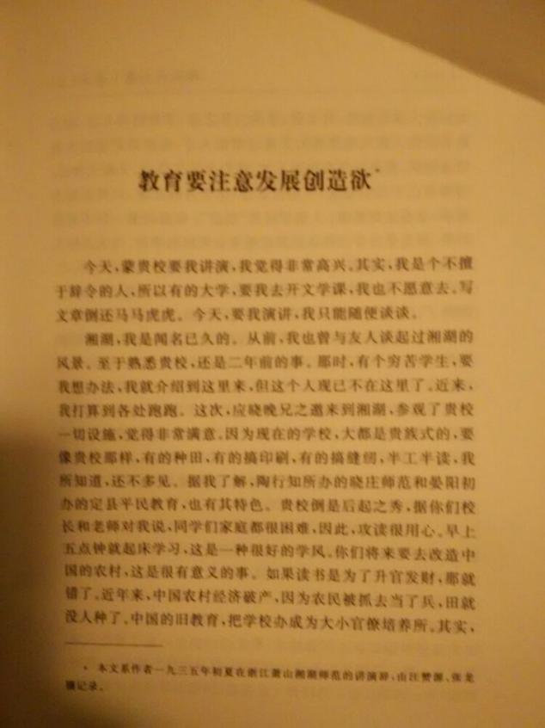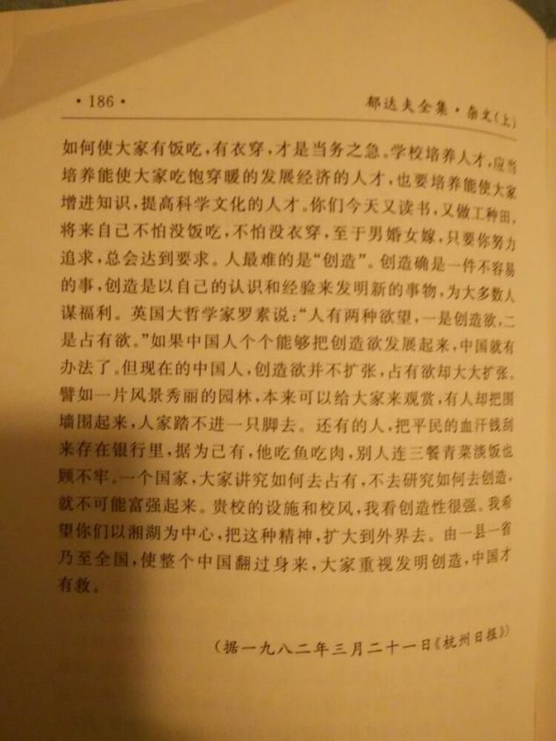
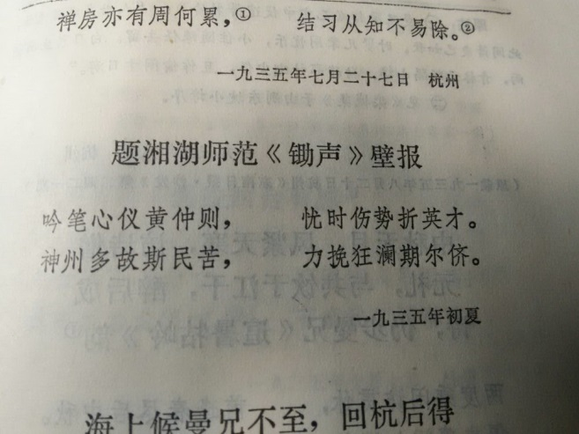

关于杨时的一些抄录
杨时（1053—1135，北宋1127年灭亡），字中立，号龟山，弘农华阴将乐（今陕西华阴东）人。宋熙宁九年进士，历官浏阳、余杭、萧山知县，荆州教授、工部侍郎、以龙图阁直学士专事著述讲学。先后拜理学鼻祖周敦颐的直系弟子程颢、程颐为师，深悟理学之道，与游酢、吕大临、谢良佐并称程门四大弟子；又与罗从彦、李侗并称为“南剑三先生”；晚年隐居龟山，学界称龟山先生。
杨时门人中罗从彦最有见地，而罗从彦门人李侗则是朱熹的老师。
元祐学案后洛学一直处于被禁状态，宋钦宗时启用杨时为国子祭酒，南渡后地位更高，一时程氏门人始进，史称渡江之后“东南学者推时为程氏正宗”（宋史）。
“明道喜龟山，伊川喜上蔡（谢良佐）”（宋元学案）
投于洛阳著名学者程颢门下，开始研习理学。由于杨时勤奋好学，尽得理学要义，颇受师长赞许。程颐说：“杨君最会得容易。”程颢也说：“自信如此，谁能御之?”杨时学成回归时，程颐目送他远去，曾感慨地说：“吾道南矣！”。元符年间，学者多从佛学，但杨时只潜心理学，所以程颢叹曰：“学者皆流于夷狄矣，惟有杨谢（显道）二君长进!”
杨时三十三岁时，得知老师明道先生(程颢)去世。四十一岁时，杨时又投于程颢的弟弟程颐门下。他与游酢“程门立雪”的故事成为尊师重道的佳话。当时杨时去拜程颐为师时，天上正下着大雪，程颐正在内室午休，为了不惊扰程颐，杨时和游酢冒着严寒在门外一直恭恭敬敬地等到程颐醒来。程颐很为他们诚心求学的精神所感动，更加尽心尽力教授。杨时不负厚望，终于学得程门理学的真谛。
政和二年杨时改任浙江萧山县令。当时萧山县城周围农田易旱易涝，连年受灾。乡民曾多次要求将低田蓄水为湖，以蓄洪防旱，但都未实现。杨时到任后，认真听取乡民的意见，率百姓围堤筑湖。他为牢记理学渊源，不忘师宗，将湖取名“湘湖”。成湖3万7千多亩，周围长80余里，可以灌溉农田14万6千8百余亩；即使大旱之年仍然有过半农田可以得到灌溉；而且“湖中多产鱼鲜，又有莼菜，可炊以疗饥”。据《萧山县志》载：“政和二年，（杨时）为邑令，经理庶务，裁决如流。以民岁苦旱，开筑湘湖，以灌九乡，至今民赖其利。祀宦祠。”
杨时一生精研理学，特别是他“倡道东南”，对闽中理学的兴起，建有筚路蓝缕之功，被后人尊为“闽学鼻祖”，他的著述颇多，主要的都收集在《杨龟山先生文集》中，他的哲学思想继承了二程的思想体系，被后人称之为“程氏正宗”。
朱熹说，孔颜道脉，程子箴规，先生之德，百世所师。

杨时，曾在湘地的浏阳任官，或许是他对湖南有感情，亦或是觉得萧山的景致与浏阳有某种相似处，故定名眼下这一方水土，可以曰湘湖。

《三字经》说：“窦燕山，有义方。教五子，名俱扬。”杨时的五个儿子，杨迪、杨迥、杨遹、杨适、杨造，五子登科，誉称杨氏丹桂六枝芳。（杨时在世时有5个儿子，8个孙子）其中四个孙子也高中进士，比窦燕山更胜一筹。更加难能可贵的是杨时的两个女儿也都接受了良好的教育，他长女于北宋政和五年（1115年）病逝。杨时在祭文中写道：“念汝生而聪慧，长而知学，经史百家，虽未能尽通，而皆晓其大旨。”

无锡的东林书院，也叫龟山书院，是杨时创办。宋政和间，杨时“从京洛南旋，侨寓于此”，并聚诸贤讲学。明万历年间顾宪成、顾允成兄弟重建书院修建“道南祠”，祭祀杨时及宋明诸贤。杨时曾前后在常州、无锡讲学达十八年之久。东林书院的声名，在北宋声名鹊起，是因为杨时。“东林书院”的名称来历与杨时游庐山东林寺时所写《东林道上闲步》这首诗有关：“寂寞莲堂七百秋，溪云庭月两悠悠。我来欲问林间道，万叠松声自唱酬。”

杨时是宋代理学史传承过程中的重要环节，杨柱才在《杨时的中庸思想》中称：“龟山三传之后有朱熹，以此言之，明道可谓慧眼卓识。由此可见，龟山对道学的传承和发展有着非同寻常的意义和作用。”傅小凡在《朱子与闽学》一书中谈到杨时则称：“元祐八年拜入程颐门下之后，对二程开创的洛学信之弥笃、终生不渝。即便在洛学屡遭禁止的情况下，他仍然坚持传承洛学，并将洛学带入福建，直接促成闽学的形成。”
而赖功欧在《杨时理学思想的基本特色及其历史地位》一文中，更把杨时视为闽学鼻祖：“生于北宋、南宋过渡时期的杨时，作为理学的中坚人物，承担起了过渡时期弘扬儒学的重担，其继二程而推崇《中庸》、重视《论语》《孟子》《大学》的思想历程，为《四书》的最后确立起到了前期奠基作用，而其‘倡道东南’更为闽中理学兴起树起了一面大旗，其功至伟；后人尊其为‘闽学鼻祖’实不为过。”
关于闽学鼻祖这个称呼，虽然也有后世学者认为应该戴在游酢的头上，然而在杨时生前，二程似乎更寄希望于他。《龟山先生年谱》载：“时明道之门，皆西北士，最后先生（杨时）与建安游定夫酢，往从学焉，于言无所不说，明道甚喜。每言杨君最会得容易，独以大宾敬先生。后辞归，明道送之出门，谓坐客曰：‘吾道南矣。’”程颢的这句“吾道南矣”正说明了他对杨时寄予的厚望。
杨时29岁时，与游酢共同走出福建，前往北方的河南许昌去拜程颢为师，当时游酢也是29岁，老师程颢则比他二人大差不多二十岁。杨时师从程颢学习四年，程颢病逝，于是杨时与游酢又在宋元祐八年前往洛阳，去拜程颢的弟弟程颐为师，继续学习道学。他二人学习得很刻苦，并且对老师极其尊重，《河南程氏外书》卷十二记载有这样一个故事：“朱公掞来见明道于汝，归谓人曰：‘光庭在春风中坐了一个月。’游、杨初见伊川，伊川瞑目而坐，二子侍立。既觉，顾谓曰：‘贤辈尚在此乎？日既晚，且休矣。’及出门，门外之雪深一尺。”
游酢和杨时最初见到程颐时，老师正坐在那里假寐，于是他二人站在旁边不敢打扰。程颐一觉醒来，说天晚了，就让他俩回去，门一打开，外面的积雪已有一尺深，这就是著名成语“程门立雪”的出处。
杨时学成之后返回了福建，而后在当地广泛地弘扬道学，更为重要者，他的弟子又培养出了朱熹这样的大儒。《宋元学案·龟山学案》称：“二程得孟子不传之秘于遗经，以倡天下。时升堂睹奥，号称高第者，游、杨、尹、谢、吕其最也。顾诸子各有所传，而独龟山之后，三传而有朱子，使此道大光，衣被天下。”这里列出了二程的五大弟子，其中就有游酢和杨时。而这段话又单独地点出，虽然五大弟子各有传承，但只有杨时的这一支传给了朱子，最终使得理学一统天下。《宋史》本传上也认定这样的传承：“凡绍兴初崇尚元祐学术，而朱熹、张栻之学得程氏之正，其源委脉络皆出于时。”
关于杨时的学术观，傅小凡在《朱子与闽学》一书中称：“杨时直接继承了洛学的‘天理’本体论，同时将张载的‘气’范畴也融入自己的思想体系之中，并以‘理一分殊’的观点纠正张载‘民胞物与’思想中的‘兼爱’色彩。”
在我访到的历史踪迹中，有一处跟杨时关联较大，那就是著名的东林书院。该书院最早就是由杨时所创建者，而那个时候，宋室尚未南迁。按照《咸淳毗陵志》记载：“公（杨时）居毗陵者，十有八年”，而朱文杰和王刚毅在《杨时讲学与东林书院》一文中进行了一番考证，最终确认“杨时在无锡东林书院讲学的时间约有十四年”。

